附件
26 | 特警短袖T恤衫 | 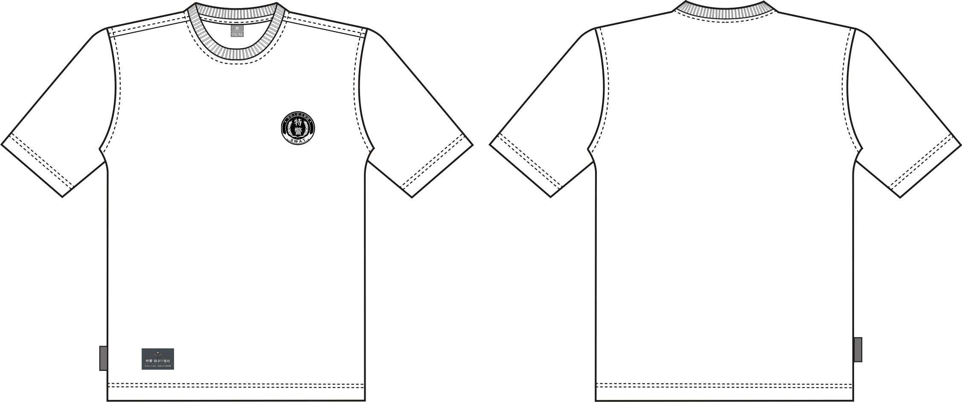  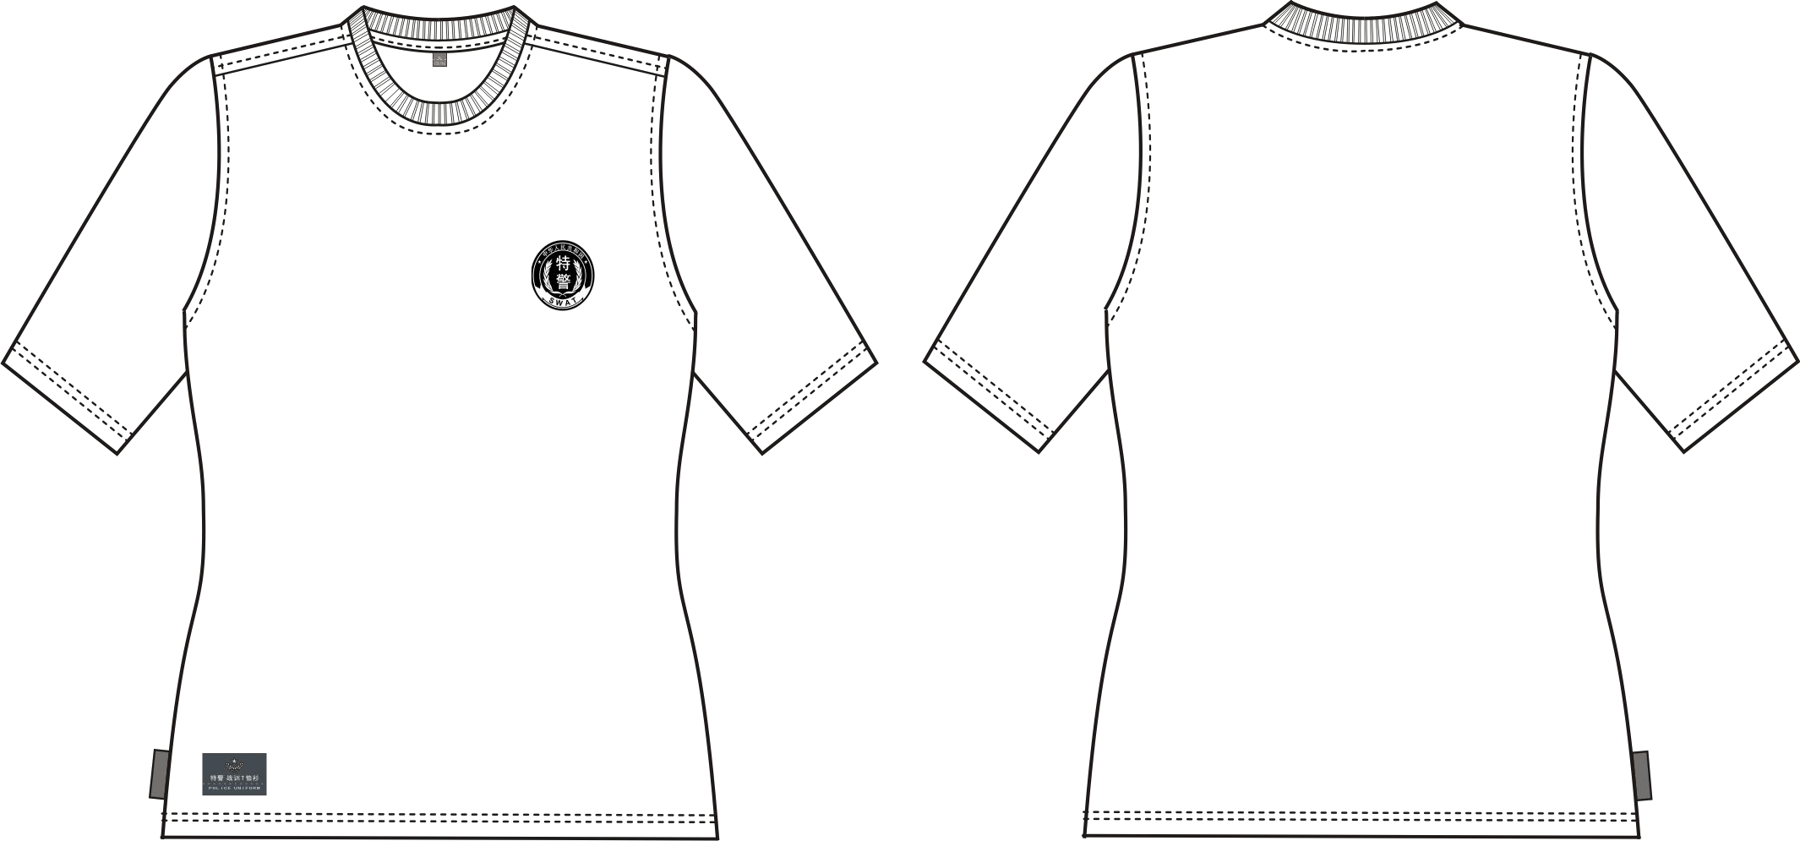 | 1、吸湿排汗网眼针织布 纤维含量（%）：涤纶100，顶破强力≥1000N，起球：≥4级，pH值：5.0-8.5，甲醛含量:≤75mg，配套胸标。  2、耐皂洗色牢度:变色≥4-5,沾色≥4,  3、耐汗渍色牢度:变色≥4-5,沾色≥3-4,  4、耐水色牢度:变色≥4,沾色≥4,  5、耐摩擦色牢度:干摩擦≥4,湿摩擦≥3。  6、面辅料、样式、号型与规格、颜色、工艺及成品外观质量完全符合公安部《警服 特警战训长、短袖T 恤衫》,肩扣、腰围调节扣、纽扣等配件及服装上的字样使用“辅警”和“AUXILIARY POLICE”。  ★第1-6项加下划线的参数投标人需提供由有资质的第三方检测机构出具的成品合格检测报告复印件证明作为评审依据，检测报告须带CMA或CNAS或CAL标志。
27 | 特警长袖T恤衫 | 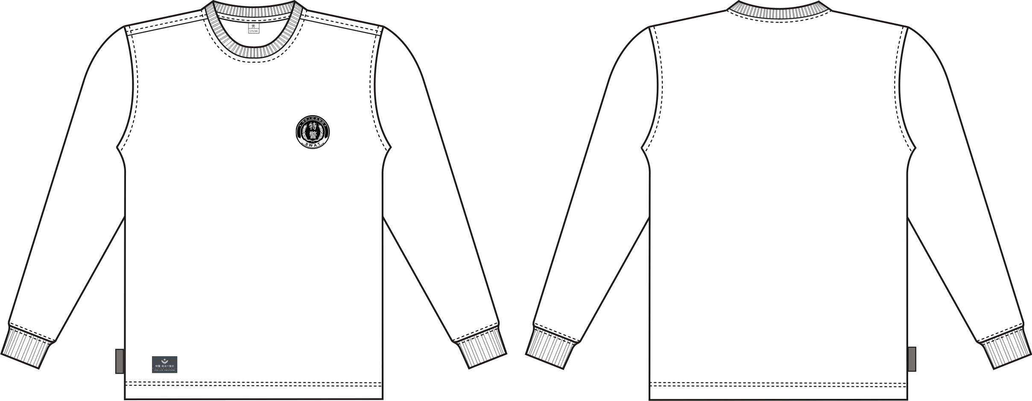  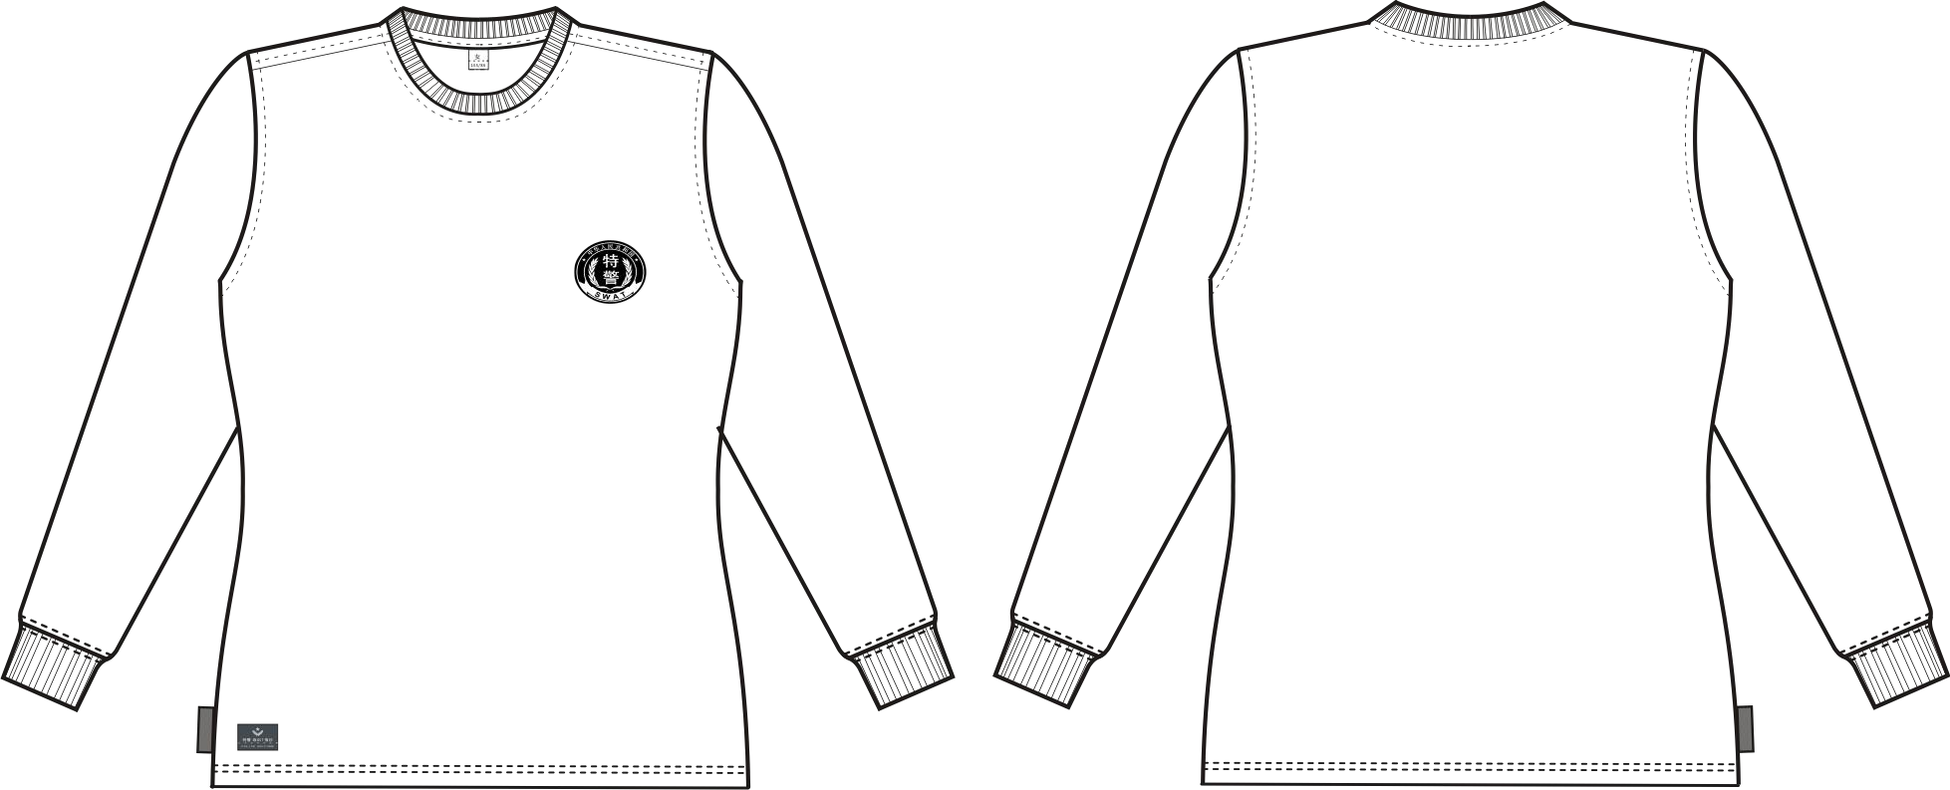 | 1、精梳纯棉双面针织布 纤维含量（%）：11.7tex（50s） 棉100，丝光，顶破强力≥400N，起球：≥4级，pH值：5.0-8.5，甲醛含量:≤75mg，配套胸标。  2、耐皂洗色牢度:变色≥4,沾色≥3-4,  3、耐汗渍色牢度:变色≥4,沾色≥3-4,  4、耐水色牢度:变色≥4,沾色≥3-4,  5、耐摩擦色牢度:干摩擦≥3-4,湿摩擦≥3。  6、面辅料、样式、号型与规格、颜色、工艺及成品外观质量完全符合公安部《警服 特警战训长、短袖T 恤衫》,肩扣、腰围调节扣、纽扣等配件及服装上的字样使用“辅警”和“AUXILIARY POLICE”。  ★第1-6项加下划线的参数投标人需提供由有资质的第三方检测机构出具的成品合格检测报告复印件证明作为评审依据，检测报告须带CMA或CNAS或CAL标志。

